Муниципальное казенное дошкольное образовательное учреждение детский сад комбинированного вида №6 «Теремок» г. Белая Холуница Кировской области

Проект
по ознакомлению детей подготовительной группы
с комнатными растениями

Автор проекта:
воспитатель подготовительной группы
МКДОУ детский сад комбинированного вида №6
Ситникова Надежда Владимировна

2014г.
Технологическая карта проекта
Название проекта | Цветик - семицветик
Тип | Практико-ориентированный
Вид | Творческий
Сроки реализации проекта | Июль 2014-май 2015
Автор проекта | Воспитатель подготовительной группы  МКДОУ детский сад комбинированного вида №6  Ситникова Надежда Владимировна
Участники проекта | Педагоги, родители, дети
Цель | 1. Способствовать формированию у старших дошкольников желания и способностей к самостоятельному поиску, сбору информации, развивать чувство ответственности за порученное дело.  2. Активное сотрудничество родителей в процесс проекта.  3. Расширение детского уголка в группе детского сада.
Задачи | Образовательные:  - способствовать расширению знании детей о комнатных растениях;  -способствовать сформированию представлении об значимости комнатных цветов;  - развить практические навыки ухода за комнатными растениями.  Воспитательные:  - воспитание любви к природе родного края, воспитание наблюдательности и бережного отношения к растениям;  - способствовать развитию воспитания экологической культуры.  Материальные :  - улучшение экологической среды группы, объединение усилий педагога, детей, родителей, направленных
Стратегии реализации проекта | Создание своего «образа» группы  • Создание комфортных условий для экологического развития ребенка;  • Активизация творческого потенциала педагогов и родителей;  • Создание единого пространства детей, педагогов, родителей.
Ожидаемые результаты | 1. Предполагает совместную деятельность воспитателей, детей и родителей. У родителей появляется возможность наблюдать своего ребёнка во время социального становления как личности в обществе. Тесное сотрудничество педагогов и родителей повышает положительный имидж детского сада и решает проблему по материальному обеспечению проекта.  2. Ребята узнают много интересного из жизни растений (исследуют опытным путем условия, необходимые для роста растений; научатся правильно ухаживать за растениями в уголке природы, в цветнике детского сада рыхление, полив, прополка).

В нашей старшей группе необходимо было обратить внимание на такую проблему как развитие потребности у детей к познанию природы, растительного мира, повышения экологической грамотности детей.
Большую роль в экологическом образовании старших дошкольников играет практическая и исследовательская деятельность. Теоретические знания, полученные на занятиях дополнительного образования, должны стать базой для самостоятельного осмысления происходящих в природе процессов и явлений.
Проведение собственных исследований, наблюдений позволят обобщать, анализировать и способствовать экологически грамотному, безопасному для природы и собственного здоровья поведению. Практическая деятельность по созданию зелёного уголка группы позволит детям и родителям под руководством педагогов – экологов изучать природу не только по книгам, но и по собственным наблюдениям.
Данный проект, «Цветик семицветик», является практико-ориентированным, творческим, и помогает детям проявить свою активность, самим построить межличностные отношения в малых рабочих группах, испытать ощущения эмоционального удовлетворения и самореализации.
Проблема, решаемая в процессе реализации проекта «Цветик семицветик», не нова, но для нашей группы в дошкольном учреждении, в настоящий момент она актуальна и значима, так как выявлено: низкое познавательное развитие детей, малая заинтересованность родителей, в работе с детьми, возможно упущены отдельные направления экологического проекта из-за большого объема изучаемого материала.
Сформировался коллектив родителей заинтересованных в положительном результате и детей увлечённых экологической темой. Масштабы проекта хоть не велики, но позволяют решить поставленные задачи и от озеленения группового уголка перейти к озеленению площадки. Привлечь к этой работе большее количество детей старшего дошкольного возраста и родителей.
ЦЕЛИ:
1. Способствовать формированию у старших дошкольников желания и способностей к самостоятельному поиску, сбору информации, развивать чувство ответственности за порученное дело.
2. Активное сотрудничество родителей в процесс проекта.
3. Расширение детского уголка в группе детского сада.
ЗАДАЧИ:
Образовательные:
- способствовать расширению знании детей о комнатных растениях;
-способствовать сформированию представлении об значимости комнатных цветов;
- развить практические навыки ухода за комнатными растениями.
Воспитательные:
- воспитание любви к природе родного края, воспитание наблюдательности и бережного отношения к растениям;
- способствовать развитию воспитания экологической культуры.
Материальные :
- улучшение экологической среды группы, объединение усилий педагога, детей, родителей, направленных на благоустройство и озеленение группы.
ПРОЕКТ ПРЕДПОЛАГАЕТ:
1. Совместную деятельность воспитателей, детей и родителей. У родителей появляется возможность наблюдать своего ребёнка во время социального становления как личности в обществе. Тесное сотрудничество педагогов и родителей повышает положительный имидж детского сада и решает проблему по материальному обеспечению проекта.
2. Дети узнают много интересного из жизни растений (исследуют опытным путем условия, необходимые для роста растений; научатся правильно ухаживать за растениями в уголке природы, в цветнике детского сада рыхление, полив, прополка).
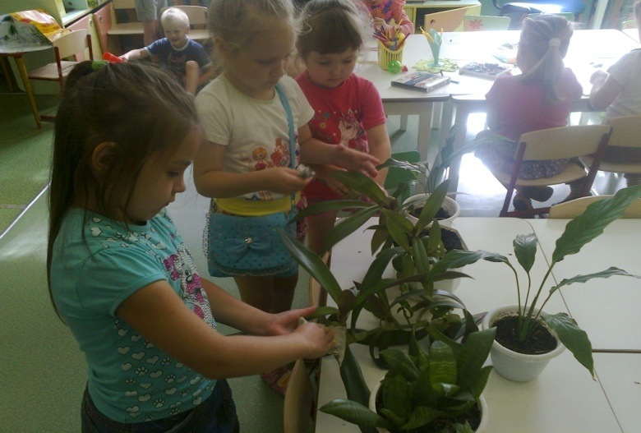
ЭТАПЫ ПРОЕКТА:
1-й — подготовительный: постановка цели и задач, определение направлений, объектов и методов исследования, предварительная работа с детьми и их родителями, выбор оборудования и материалов;
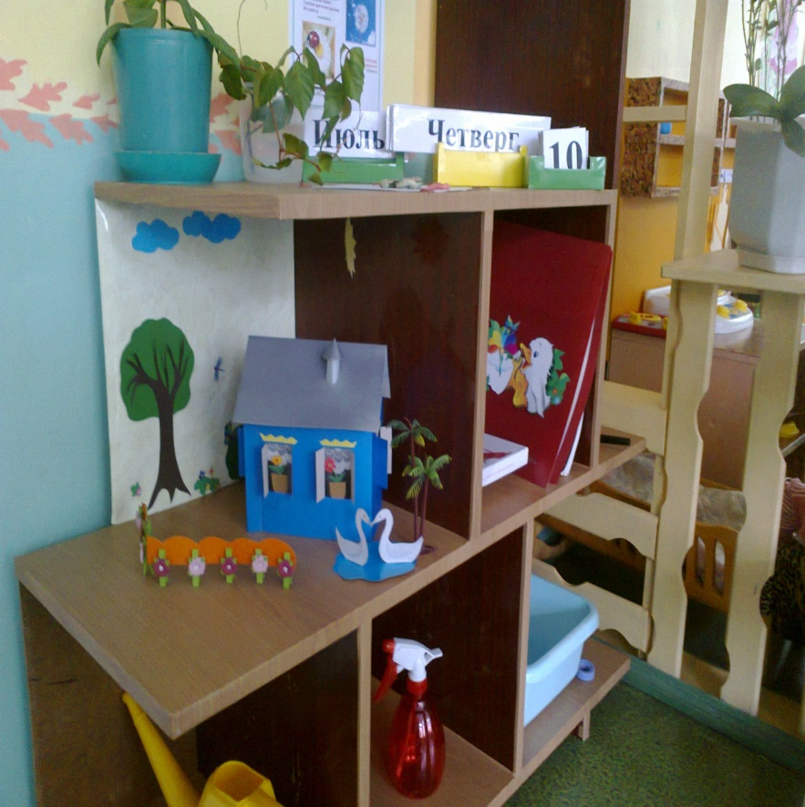
2-й — собственно исследовательский: поиск ответов на поставленные вопросы в разных видах деятельности;
3-й — обобщающий (заключительный): обобщение результатов работы в самой различной форме, их анализ, закрепление полученных знаний, формулировка выводов и, по возможности, составление рекомендаций.
В ходе реализации проекта использовала:
1. Парциальные программы по экологическому воспитанию дошкольников: Николаева С.Н. «Экологическое воспитание в детском саду», Рыжова «Экологическое развитие детей в детском саду» и другая методическая литература по экологическому развитию дошкольников в ДОУ.
2. Педагогический опыт педагогов ДОУ по организации детской исследовательской деятельности объектов природы и проведения презентации результатов исследований.
3. Фонды «Центральной районной библиотеки»
4. Видеотеку с собранием дисков познавательного материала.
Первый этап: в ходе реализации первого этапа проанализированы экологические условия в группе; для повышения познавательного интереса детей и их родителей проведено родительское собрание по разъяснению запланированных задач по экологическому проекту "Цветик - семицветик», привлекла родителей к активному участию в проекте совместно со своими детьми.
Второй этап. Собственно исследовательский.
Поиск ответов на поставленные вопросы разными способами.
Сроки: - июль 2014-май 2015
1. Анкетирование детей «Знаем ли мы растения нашего дома?»
2. Использование дополнительных средств источников (энциклопедии, экскурсия в библиотеку, интернет - информация).
3. Посадка и уход за цветами в группе детского сада.
4 Конкурс детских творческих работ «Мой любимый комнатный цветок»
6. Конкурс на лучший детский или семейный рассказ (статью, стихотворение) про комнатное растение
7. Фотовыставка "Помощники интерьера". Привлечь родителей к участию в фотовыставке.
Третий этап. Обобщающий.
1. Выпуск сборника «Загадки комнатных растений»
Сроки: май 2015
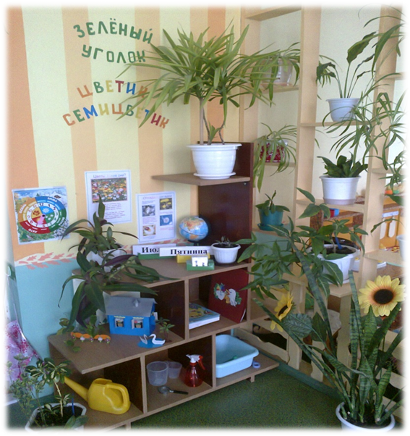

Литература:
1. С.Н.Николаева «Юный эколог» программа. М., 1999 г.
2. С.Н.Николаева «Методика экологического воспитания дошкольников» М., 1999 г.
3. С.А.Веретенникова «Ознакомление дошкольников с природой», М.,1973 г.
4. М.М.Марковская «Уголок природы в детском саду», М., 1989 г.
5. Н.А.Рыжова «Развивающая среда дошкольных учреждений», М., 2003 г.
6. О.В. Дыбина и другие «Неизведанное рядом», М., 2001 г.
7. В.И.Серпухова «Комнатные растения», М., 1991 г.
8. В.А. Дрязгунова «Дидактические игры для ознакомления дошкольников с растениями» М., 1981 г.
9. Интернет -сайты
